Mongolian language for foreigners - Week 2
Lecture №2
Сэдэв: “Монгол улсын нийслэл Улаанбаатар хот”
Topic: Ulaanbaatar, the capital of Mongolia
Mongolian National University arts And Culture
Professor, Basbish.S
Хичээлийн агуулга - Lecture content
- Өмнөх хичээлийн бататгал- Reviewing pervious learning
- Монгол улсын нийслэл Улаанбаатар хотын тухай лекц- Ulaanbaatar, the capital of Mongolia lecture
- Том үсгийн дүрэм- Grammar
- Дасгал ажлууд- Exercises
- Шинэ үг хэллэгүүд- New words
Өмнөх хичээлийн бататгал буюу гэрийн даалгавар
Reviewing pervious learning and Homework
Мэдлэг шалгах тест- Test
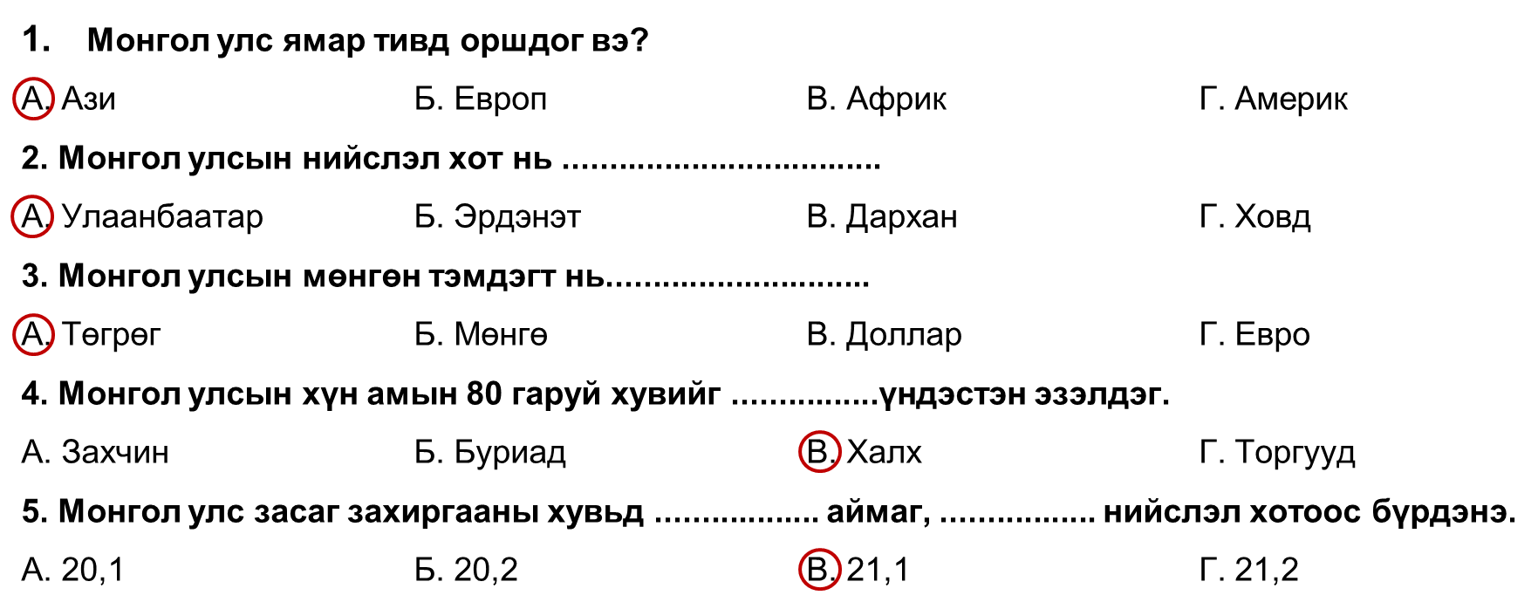
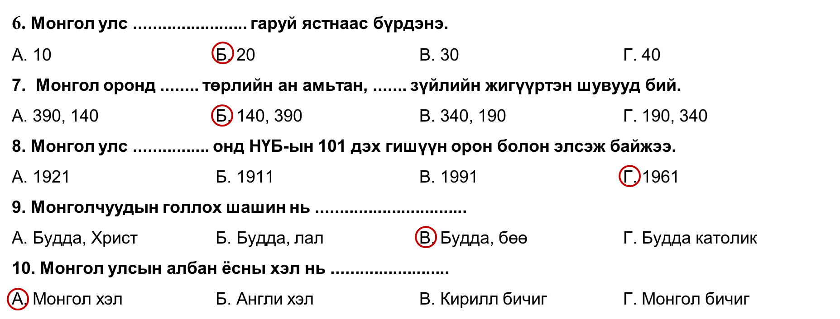 (Мөнхцэцэг,Г., Орхон,Б, 2021, хууд. 11)

МОНГОЛ УЛСЫН НИЙСЛЭЛ УЛААНБААТАР ХОТ. Лекц №2
Ulaanbaatar, the capital of Mongolia. Lecture-2
Дасгал 1. Асуултыг уншаарай.
Exercise 1. Read the questions.
- Монгол улсын нийслэл юу вэ? Хэзээ, яаж байгуулагдсан бэ?
- Нийслэл хотод хичнээн хүн оршин суудаг вэ? Хэдэн хувь нь залуучууд вэ?
- Нийслэл хотод хэдэн дүүрэг байдаг вэ? Нэрлэнэ үү!
- Нийслэл хотын эргэн тойронд ямар ямар уул байдаг вэ? Нийслэл хот дундуур ямар ямар гол урсдаг вэ? (Мөнхцэцэг,Г., Орхон,Б, 2021, хууд. 26)
Дасгал 2. Сонсгол. Сонсоод, эхийн орхигдсон үгсийг нөхөж бичнэ үү.
Exercise 2. Listen and fill the missing words
Нөхөх үгс - Choose from following words : нийслэл, хүн амынх, түүх, оршин суух, элчин сайдын яамд, өөрчилсөн, далайн түвшнээс дээш, зарласан, шарын шашин, нүүрсний уурхай
Аливаа улсын төрийн эрх барих дээд байгууллага болон төрийн захиргааны дээд байгууллага байрлан ажилладаг төв хотыг 1) нийслэл гэдэг.
Монгол улсын нийслэл хотын түүх өндөр гэгээн Занабазартай салшгүй холбоотой. Занабазар бол Монгол улсын төр, нийгэм, шашин, соёлын нэрт зүтгэлтэн, 2) анхны тэргүүн буюу анхдугаар Богд Жавзандамба хутагт юм. Түүнийг 5 настай байхад нь Монголын шарын шашны тэргүүнээр өргөмжлөн, түүнд зориулж тусгай өргөө байгуулж өгсөн юм. (Одоогийн Өвөрхангай аймгийн Бүрд сумын нутагт) Энэ үеэс Монгол улсын нийслэл Улаанбаатар хотын 3) эхэлдэг (Мөнхцэцэг,Г., Орхон,Б, 2021, хууд. 26). Улаанбаатар хот нь анх байгуулагдсан цагаасаа хойш нийт 17 удаа нүүдэллэсэн. Одоогийн байгаа газраа суурьшаад 150 гаруй жил болж байна. Мөн хэд хэдэн удаа нэрээ 4) . Үүнд:
1639-1706 онд Хүрээ 1911-1923 онд Нийслэл хүрээ
1706-1911 онд Их хүрээ 1924 онд Улаанбаатар хэмээн одоогийн нэрээр нэрлэгдсэн.
Улаанбаатар хот 2007 онд 1 сая хүнтэй болсноо 5) . Нийслэл хот 9 дүүрэгтэй. Хотынхоо төвд Сүхбаатар, Чингэлтэй, Баянзүрх, Хан-Уул, Сонгино хайрхан, Баянгол гэсэн 6 дүүрэг нь байдаг. Энд нийт 6) нь 50 гаруй хувь нь амьдардаг. Хотын төвөөс гадна Бага нуур (120 км), Налайх (45 км), Бага хангай (80 км) дүүргүүд байдаг. Багануурт 300 сая тн. нөөцтэй 7) ажиллаж, Улаанбаатар хотыг нүүрс, эрчим хүчээр хангадаг. (Мөнхцэцэг,Г., Орхон,Б, 2021, хууд. 26) Улаанбаатар хот Богд хан, Сонгино хайрхан, Чингэлтэй, Баянзүрх гэсэн 4 уулын дунд Туул голын хөвөөнд оршдог. 7,3 мянган х.д.км газар нутагтай 8) 1300-1500 м өндөрт байрлана. Хотын дундуур Сэлбэ, Улиастайн голууд урсаж, Туул голд нийлнэ (Мөнхцэцэг,Г., Орхон,Б, 2021, хууд. 27).
1860-аад оноос Орос улсын Консулын газар, 19 дүгээр зууны эцэс, хорьдугаар зууны эхээр Америк, Англи, Герман, Австри, Норвегийн худалдааны пүүс, компанийн салбарууд байгуулагдан, Дани, Швед, Япон зэрэг орны иргэд 9) болсон. Улаанбаатар хотод монгол улсын Ерөнхийлөгч, Улсын их хурал, Засгийн газар, төрийн яамд байрлан үйл ажиллагаагаа явуулдаг.
Улаанбаатар хот бол Монгол улсын шинжлэх ухаан, соёл, боловсрол, аж үйлдвэрийн төв юм. Энд Монгол улсын ихэнх музей, их дээд сургуулиуд, шинжлэх ухааны академи, эрдэм шинжилгээний хүрээлэнгүүд ажилладаг. Улаанбаатарт амьдарч байгаа хүн амын 60% нь 35-аас доош насны хүүхэд залуучууд юм. Тус хот Монгол улсын нисэх болон төмөр замын төв буудал болдог. Гадаад улсын 10) байрладаг (Мөнхцэцэг,Г., Орхон,Б, 2021, хууд. 27).
Шинэ үг хэллэгүүдийг цээжилж, утгыг ойлгоорой.
Memorize the new vocabularies and understand the meaning
- Аж үйлдвэр – industry
- Байгууллага – organization
- Байгуулах – to establish
- Боловсрол – education
- (-аас⁴) гадна – apart from
- Голын хөвөө – bank of the river
- Өндөр гэгээн – saint
- Зарлах – to announce
- Захиргааны – administrative
- Зүтгэлтэн – statesman
- Иргэн – citizen
- Нийгэм – society
- Нөөц – resource
- Нүүрсний уурхай – coal mining
- Нэрлэгдэх – to be named
- Нэрт – well- known
- Оршин суух – to inhabit
- Одоогийн нэр – current name
- Өргөө – palace
- Төрийн эрх барих дээд байгууллага – sovereignty
- Тусгай –special
- Урсах – to stream
- Түүх – history
- Салбар – branch
- Соёл – culture
- Суурьших – to settle down
- Холбоотой (салшгүй холбоотой) – connected / related to (necessarily connected)
- Хотын дундуур – through the city
- Худалдааны пүүс компани – trsding company
- Хүүхэд залуучууд – youths
- Хэд хэдэн удаа – several times
- Шашин – religion
- Шарын шашин – Buddhism
- Шинжлэх ухаан – science
- Шинжлэх ухааны академи – Academy of Science
- Элчин сайдын яам – Embassy
- Эрдэм шинжилгээний хүрээлэн – Institute of Science
- Эрчим хүч – energy
- 19-р зууны эцэс – at the of the 19th century
- Хорьдугаар зууны эхээр – in the beginning of the 20th sentury (Мөнхцэцэг,Г., Орхон,Б, 2021, хууд. 30)
ДҮРЭМ:Grammar
ТОМ ҮСГИЙН ДҮРЭМ - Grammar of capital letters
- Өгүүлбэрийн эхний үсгийг томоор бичнэ. Жишээ нь: Нар мандлаа. Таны нэр хэн бэ?
- Оноосон нэрийг томоор бичнэ. Жишээ нь: Дамдины Сүхбаатар, Дархан хот, Орос улс, Онон гол, Богд хан уул, Банхар (нохойны нэр), Толин хул (адууны нэр) гэх мэт
- Дэлхий дахины албан ба олон нийтийн байгууллагын нэрийг бүгдийг томоор бичнэ. Жишээ нь: Нэгдсэн Үндэстний Байгууллага, Олон Улсын Олимпийн Хороо
- Улс гүрэн ба яам, холбоо, зөвлөл, нам, эвслийн нэрийг бүгдийг томоор бичнэ. Жишээ нь: Бүгд Найрамдах Хятад Ард Улс, Монголын Залуучуудын Холбоо, Монгол Ардын Хувьсгалт Нам гэх мэт. Үүнээс бусад улсын төвийн захиргаанд хамаарах албан газар, сум, дүүрэг, үйлдвэрийн нэрийн эхний үсгийг томоор бичнэ. Жишээ нь: Боловсролыг удирдах газар, Булган аймгийн Могод сум, Хэл зохиолын хүрээлэн гэх мэт...
- Ном зохиол, сонин сэтгүүл, пүүс компанийн нэрийг хашилтад томоор бичнэ. Жишээ нь: Д.Нацагдорж “Соёлыг гайхав” өгүүллэг, Б.Явуухулан “Би хаана төрөө вэ?” шүлэг, “Хүмүүс” сонин, “Өнөөдөр сонин”, “МУИС-ийн мэдээ” сэтгүүл, “MCS” компани, “АПУ” гэх мэт.
- Хоёр үгээс бүтсэн оноосон нэрийн 2-р үг нь эгшгээр эхэлсэн байвал хооронд нь зураас тавьж, томоор бичнэ. Жишээ нь: Говь-Алтай аймаг, Замын-Үүд сум, Бат-Эрдэнэ аварга, Ган-Өлзий гэх мэт (Ариунжаргал, 2008, хууд. 47).
Дасгал 3: Дараах өгүүлбэрт байгаа томоор бичсэн үгсийг олж юуны нэр болохыг ярилцацгаая.
Exercise 3: Find the capitalized words in the following sentences
and discuss about it.
Улаанбаатар хот Богд хан, Сонгино хайрхан, Чингэлтэй, Баянзүрх гэсэн 4 уулын дунд Туул голын хөвөөнд оршдог. 7,3 мянган х.д.км газар нутагтай далайн түвшнээс дээш 1300-1500 м өндөрт байрлана. Хотын дундуур Сэлбэ, Улиастайн голууд урсаж, Туул голд нийлнэ.
1860-аад оноос Орос улсын Консулын газар, 19 дүгээр зууны эцэс, хорьдугаар зууны эхээр Америк, Англи, Герман, Австри, Норвегийн худалдааны пүүс, компанийн салбарууд байгуулагдан, Дани, Швед, Япон зэрэг орны иргэд оршин суух болсон. Улаанбаатар хотод монгол улсын Ерөнхийлөгч, Улсын их хурал, Засгийн газар, төрийн яамд байрлан үйл ажиллагаагаа явуулдаг (Мөнхцэцэг,Г., Орхон,Б, 2021, хууд. 27).
Дасгал 4: А. Өгөгдсөн үгсийг тайлбартай нь тохируулна уу.
Exercise 4: А. Match following words to its explanation
- Дуурийн театр а. Уран зураг гэх мэт дүрслэх урлагийн
бүтээлүүдийг дэлгэн үзүүлдэг газар
- Драмын театр б. Дуулалт жүжиг тоглох газар
- Кино театр в. Тайзны жүжиг тоглох газар
- Галарей г. Ном, сонин, сэтгүүл зэргээр олон нийтэд
үйлчилдэг газар
- Музей д. Олон нийтэд өргөн дэлгэцээр кино гаргах
газар
- Номын сан е.Түүхийн болон соёлын үнэт олдворуудыг
цуглуулж, хадгалан хамгаалж, олон нийтэд
үзүүлдэг газар
1-б 2-в 3-д 4-а 5-е 6-г (Мөнхцэцэг,Г., Орхон,Б, 2021, хуудсд. 28-29)
Дасгал 4: Б. Дээрх үгсийг ашиглан өгүүлбэрийг гүйцээж бичнэ үү.
Exercise 4: B. Complete the sentence using above words

- Монгол улсын ......дуурийн театр..........-т/д хамгийн анх Б.Дамдинсүрэн, Б.Смирнов, Д.Нацагдорж нарын “Учиртай гурван толгой” дуурийг тоглож байжээ.
- БНХАУ-ын зохиолч Ван Хэн Жигийн “Солиот эх” өгүүллэгээс сэдэвлэн бүтээсэн “Солиот эх” МУСК Соёмбо болон Өргөө ......................................-т/д гарч эхэллээ.
- МУАЖ Гомбын Мягмарнаран .........................................-ын/ийн жүжигчин бөгөөд “Найрын ширээний ууц”, “Атга нөж”, “Амьгүй албат” зэрэг жүжигт гол дүрүүдийг бүтээжээ.
- ............................................-ийн/ын фондын гар бичмэл, эрдэм шинжилгээ судалгааны бүтээл /диссертаци/-ийг уншлагын танхимаас авч гарах, хувилах, дүрс бичлэг хийх, эх хэрэглэгдэхүүнээс зураг авахыг хориглоно.
- Уран зургийн .........................................-т/д Монгол, ОХУ, БНХАУ-ын уран бүтээлчдийн хамтарсан “ТОРГОНЫ ЗАМ” шаазан урлалын үзэсгэлэн гарч байна.
- Монголын түүхийн ..........................................нь есөн танхим бүхий, сан хөмрөгтөө 50000 гаруй эртний болон орчин цагийн үзмэртэй (Мөнхцэцэг,Г., Орхон,Б, 2021, хууд. 29).

Дасгал 5: Тохирох үгийн доогуур зурна уу.
Exercise 5: Underline the appropriate word.

- Улаанбаатар хотыг Хүрээ, Их хүрээ, Нийслэл хүрээ зэргээр............................
(нэрлэдэг байжээ, нэрлэдэг, нэрлэлээ)
- Занабазар нь шарын шашны анхны тэргүүн ..........................................................
(байдаг байжээ, байсан, байж)
- Улаанбаатар хот нь анх байгуулагдсан цагаасаа хойш нийт 17 удаа ……...........
(нүүдэллэдэг байжээ, нүүдэллэж байсан, нүүдэллэлээ)
- 1860-аад оноос Орос улсын Консулын газар..................................................
(байгуулагддаг байжээ, байгуулагдаж байсан, байгуулагдсан)
- Улаанбаатар хот 2007 онд 1 сая хүнтэй болсн...................................................
(зарладаг байжээ, зарласан, зарлалаа) (Мөнхцэцэг,Г., Орхон,Б, 2021, хууд. 28)
Дасгал 6. Дараах асуултын дагуу ярилцаж, ойлголтоо шалгаарай.
Exercise 6. Discuss about following questions and review your understanding
- Нийслэл хот гэж юу вэ?
- Занабазар гэж хэн бэ? Нийслэл хотын түүх яагаад түүнтэй холбоотой вэ?
- Нийслэл хот хэдэн удаа нүүдэллэсэн бэ?
- Нийслэл хот анх ямар нэртэй байсан бэ? Одоогийн нэрээрээ хэзээ нэрлэгдсэн бэ?
- Улаанбаатар хот хэдэн дүүрэгтэй вэ? Нэрлэнэ үү!
- Улаанбаатар хотыг тойроод ямар ямар уул байдаг вэ?
- Хотын дундуур ямар ямар гол урсдаг вэ?
- Улаанбаатар хот хир том бэ? Далайн түвшнээс дээш хир өндөр вэ?
- Улаанбаатар хотод юу юу байдаг вэ?
- Танай улсын элчин сайдын яам Улаанбаатар хотод байдаг уу? Байдаг бол аль дүүрэгт байдаг вэ? (Мөнхцэцэг,Г., Орхон,Б, 2021, хууд. 27)

Гэрийн даалгавар №1 - Homework №1
Тест
- Аливаа улсын төрийн эрх барих дээд байгууллага болон төрийн захиргааны дээд байгууллага байрладаг төв хотыг .............................гэдэг.
А. Нийслэл Б. Аймаг В. Сум Г. Дүүрэг
- Монгол улсын нийслэл хотын түүх өндөр гэгээн .................................салшгүй холбоотой.
А. Занабазартай Б. Чингис хаантай
В. Сүхбаатартай Г. Жавзандамба хутагттай
- Одоогийн ...............................аймагт анх өндөр гэгээн Занабазарт зориулсан тусгай өргөө байгуулж өгсөн нь одоогийн нийслэл хотын суурь болсон.
А.Архангай Б. Өвөрхангай В. Дархан Г. Эрдэнэт
- Өндөр гэгээн Занабазарыг ..............................настай байхад нь түүнд зориулж тусгай өргөө байгуулж өгсөн нь одоогийн Улаанбаатар хотын суурь болсон.
А. 18 Б.3 В.5 Г. 8
- Улаанбаатар хот нь байгуулагдсан цагаасаа хойш............................удаа нүүсэн.
А. 7 Б. 10 В. 17 Г.71
- Улаанбаатар хот нийт ...................................дүүрэгтэй.
А. 6 Б. 3 В. 9 Г. 8
- Улаанбаатар хот нь ..................................голын хөвөөнд оршдог.
А. Туул Б. Сэлэнгэ В. Орхон Г. Буянт
- Улаанбаатар хот далайн түвшнээс дээш...................................өндөрт байрладаг.
А. 1000-1100м Б. 1300-1500м В. 1500-1600м Г. 1800-2000м
- Улаанбаатарт амьдарч байгаа хүн амын ...........................хүүхэд, залуучууд юм.
А. 60% Б. 30% В.90% Г.80%
- Улаанбаатар хот одоогийн нэрээрээ ...................................онд нэрлэгдсэн.
А. 1990 Б.1206 В. 1945 Г.1924
(Мөнхцэцэг,Г., Орхон,Б, 2021, хууд. 18)

Гэрийн даалгавар №2 - Homework №2
- Дээрх сэдэвт гарсан үг хэллэгүүдийг ашиглан өөрийн орны нийслэл хотын талаар бичээрэй.
- Write about the capital city of your country using the words from the topic above.

Ном зүй
Ариунжаргал, Г. (2008). Монгол хэлний зөв бичих зүйн дүрэм ба дасгал .
Улаанбаатар: ТЗҮААЭГ-ын харьяа хэвлэх үйлдвэр.
Мөнхцэцэг,Г., Орхон,Б. (2021). Монгол орон судлал. Улаанбаатар: Линограф ХХК.
Их хотын түүхэн товчоон [Photograph]. (2013, October 29).
https://www.mnb.mn/i/ 10338
Шинэ гүүрэн зам [Photograph]. (2020, March 4).
https://mongolia.gov.mn/news/view/24595
Төрийн ордон [Photograph]. (2018, January 23)
https://niitlelch.mn/ %D1%83%D0%BB%D1%81-%D1%82%D3%A9%D1%80/ %D1%82%D3%A9%D1%80%D0%B8%D0%B9%D0%BD-%D0%BE%D1%80%D0%B4%D0%BE%D0%BD-%D3%A9%D0%BD%D3%A9%D3%A9%D0%B4%D3 %A9%D1%80-%D0%B0%D0%B6%D0%BB%D1%8B%D0%BD/
Нэргүй, Т. (2021, October 8). Их дээд сургуулиуд [Photograph]
http://dailynews.mn/?p=3601
Дуурийн дуурь [Photograph]. (2015, September 28). Эх сурвалж:www.zms.mn.
https://www.zms.mn/a/21667
Оргил, Х. (2020, October 5). Дуучин Амартүвшин [Photograph].
https://peak.mn/ news/duuchin-eamartuwshin-la-scala-teatriin-taiznaa-aida-duuriin-duriig-buteene
Сайхан, О. (2018, July 8). Дуучин Ариунбаатар [Photograph].
http://www.olloo.mn/n/55017.html
Өргөө кино театр [Photograph]. (2014, October 29).
http://www.ulstur.mn/?p=18860/
Солиот эх кино [Photograph]. (2018, February 3).
https://www.ugluu.mn/327393.html
Улсын драмын эрдмийн театр [Photograph]. (2018, August 29).
https://montsame.mn/mn/read/98917
Урангоо, Д. (2017, September 12). МУИС-ийн номын сан [Photograph].
http://tusgal.mn/muis-iin-shine-nomiin-san-irekh-sard-neeltee-khiine
Цэцэгсүрэн, О. (2020, September 21). Номын сан [Photograph].
https://zaag.mn/archives/20401
Оргил, Э. (2022, September 14). Номын сан [Photograph].
https://gogo.mn/r/vvwqx
Уран зургийн галарей [Photograph]. (2022, April 26).
http://www.shuud.mn/a/539868
Болор, Ж. (2023, February 9). Чингис хаан музей [Photograph].
https://www.montsame.mn/mn/read/312751

